從其他系統移轉至 Offision
把既有工作場所搬進來的順序 — 先大樓，再房間與辦公桌，再人員，最後是 預約與訪客預約。每一步都從舊系統匯出的試算表匯入，並說明這個順序 為何是固定的。
2026-08-20 · https://offision.com/help/zh-hant/system/move-to-offision-from-another-system/
Offision 裡幾乎所有東西都能從試算表建立 — 資源、人員、預約、訪客預約。
所以移轉不是一項資料工程：從要離開的系統匯出各份清單，在 Excel 整理
欄位，然後匯入這裡。真正要緊的是順序，因為每一次匯入都以名字引用
上一次匯入建立的東西。
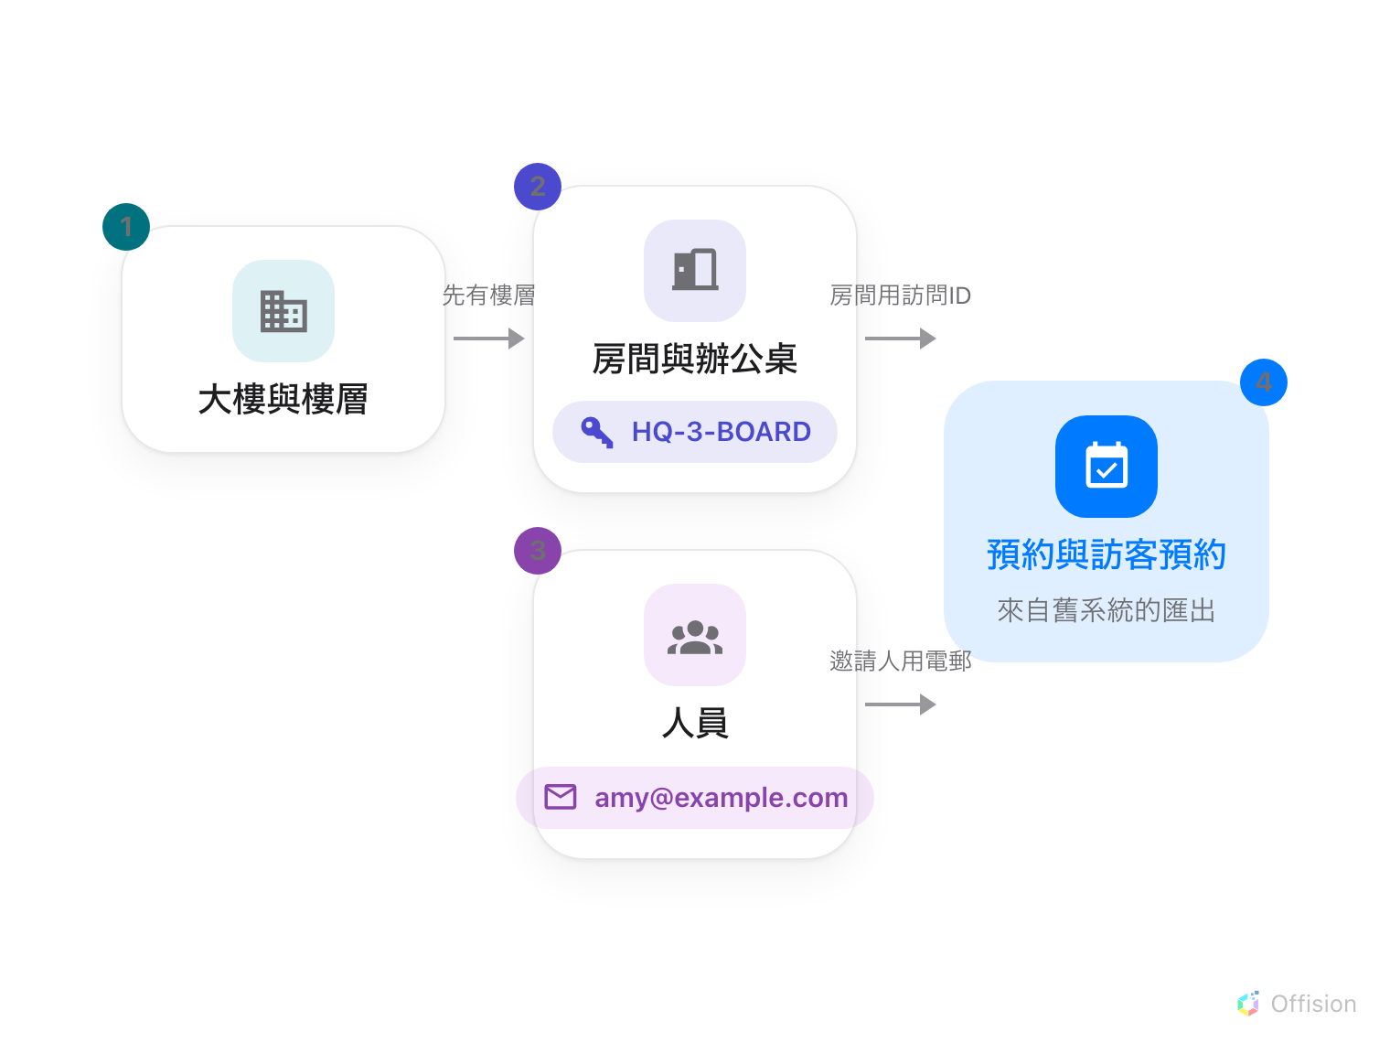
每一次匯入都以名字引用上一次建立的東西 — 房間用訪問ID、人員用電郵 — 所以順序是固定的。
開始之前:
你需要管理員帳戶，以及舊系統的匯出檔 — 多數系統都能產出 Excel 或 CSV。
只有未來需要移轉：已經發生的預約與到訪留在舊系統的封存裡。

1. 從舊系統匯出
它能給什麼就拿什麼 — 房間清單、員工名單、未來的預約、預定的訪客。欄位
不會與 Offision 的範本相符，這沒關係：下面每一步都先下載 Offision 自己
的範本，再在 Excel 把舊系統的欄位複製過去。那份複製貼上就是移轉工作的
本體，而試算表正是人人都會做這件事的地方。

2. 大樓與樓層
其他一切都掛在地點之下，所以先建物業 — 它沒有匯入功能，也不需要：只是
幾筆記錄，建一次就好。見
新增大樓及其樓層。

3. 房間與辦公桌
在資源清單上，匯入（新增旁邊）能從範本批次建立與更新該清單類型的
資源 — 各語言的名稱，房間還有容納人數。見
新增會議室。
接著在資源表單為每間房間補上訪問ID — 一個穩定的代碼，例如
HQ-3-BOARD。預約匯入的試算表以這個代碼指定房間，而匯入對話框有一頁
參照表，列出哪些房間還沒有。

4. 人員
在使用者清單上，匯入能用一份試算表建立並更新整個名錄 — 見
將人員加入 Offision。後面的
匯入以這些電郵地址指定發起人與邀請人，所以人員必須先於預約進場。
如果公司使用 Microsoft 365 或 Google Workspace，請改為連接目錄而不是
匯入 — 帳戶會自己到位、自己更新。

5. 預約
匯出舊系統未來的預約，整理成預約範本 — 房間用訪問ID、發起人用電郵 —
再到管理日曆匯入。每一條預約規則仍然照常執行，所以手動訂不到的東西也
不會悄悄混進來。見
透過試算表匯入預約。

6. 訪客預約
匯出預定的訪客，整理成訪客範本 — 一列一位訪客、地點用匯入ID、邀請人用
電郵 — 再到訪客邀請日曆匯入。邀請函、審批與訪客證的行為，與逐筆輸入時
完全相同。見
透過試算表匯入訪客預約。

7. 確認結果
在讓舊系統退役之前，完整走一天流程：以一般員工身分訂一間房、在面板上
簽到，並讓一筆匯入的訪客預約的賓客在接待處完成簽到。上面每一步匯入都有
自己的驗證步驟 — 這一步證明的是各個環節能串在一起。

本文不涵蓋的部分
歷史不會移轉 — 簽到、記錄與報告由 Offision 從第一天開始重新累積。而且
任何匯入都不搬運你的規則：預約期間、審批、配額與到訪目的是用設定的，
不是用匯入的 — 資料進場後，請循各模組自己的文章逐一設定。

